Fiche Aide | Créer un graphique.

Pour réaliser un graphique, il faut d’abord créer un tableau.

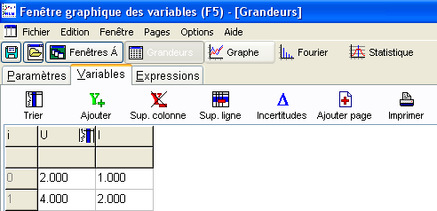
Afficher l’onglet graphe en cliquant sur l’icône graphe.

L’onglet graph fait apparaître un graphique … qui n’est peut-être pas celui que vous voulez !
Il faut réfléchir sur le graphique à afficher. Quelle grandeur en abscisse ? en ordonnée ?
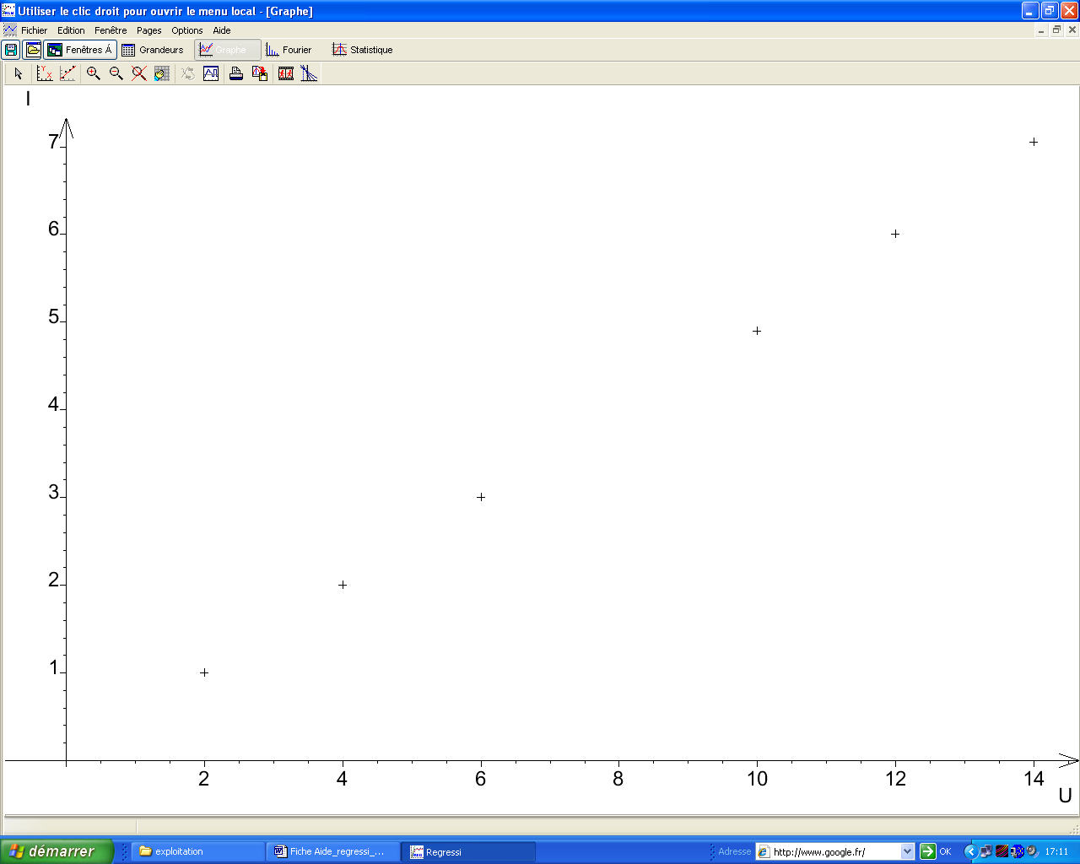

Pour changer les coordonnées du graphique, utiliser l’icône « coordonnées ».

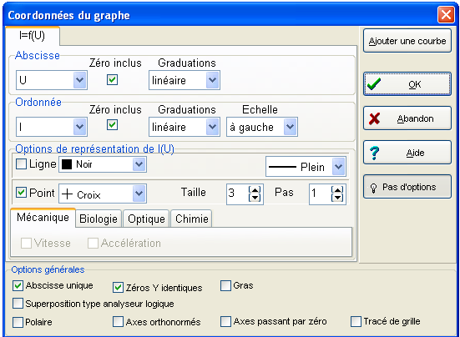

On modifie l’abscisse et l’ordonnée.

On préférera un affichage par point (pas de ligne).

